|  |  |  |
| --- | --- | --- |
|  | **Carátula para entrega de prácticas** | |
| Facultad de Ingeniería | | Laboratorio de docencia |

Laboratorios de computación

salas A y B

|  |  |
| --- | --- |
| *Profesor:* | Rodriguez Espino Claudia |
| *Asignatura:* | Fundamentos de Programacion |
| *Grupo:* | 1102 |
| *No de Práctica(s):* | Practica numero 2 |
| *Integrante(s):* | Gutierrez Orozpe Luis Fernando |
|  |  |
|  |  |
| *Semestre:* | 1er Semestre. |
| *Fecha de entrega:* | 26 de Agosto de 2017 |
| *Obervaciones:* |  |
|  |  |

CALIFICACIÓN: __________

OBJETIVO

Conocer la importancia del Sistema operativo de una computadora, asi como sus funciones. Explorar un sistema operativo GNU/Linux con el fin de conocer y utilizar los comandos básicos en GNU/Linux.

ACTIVIDADES

Durante la práctica pudimos conocer algunas definiciones que nos serian importantes para la óptima realización de actividades durante la misma, algunas de esas definiciones fueron:

**Sistema Operativo**

En esta definición pudimos entender que era un sistema operativo, cuales existen actualmente en el mercado (Windows, Linux, Mac Os) y cuáles son sus componentes.

**Sistema Operativo Linux**

Como se especificó anteriormente, Linux es un tipo de sistema operativo que existe actualmente en el mercado y es en este sistema operativo en el que nos enfocaremos para la realización de la práctica. Linux es un ***sistema de distribución libre*** para computadoras. Este tipo de sistema está formado por el núcleo (Kernel) y un gran número de programas que están bajo el código o ***licencia GNU.***

**Software Libre y Licencia GNU.**

Para poder entender los términos en negritas anteriores debemos especificar que es cada uno. Un Software libre es todo aquel que podemos adquirir de manera gratuita, un ejemplo de este tipo de Software es Linux, que se distribuye bajo la Licencia GNU, por lo tanto el código de fuente debe estar siempre accesible y cualquier modificación o trabajo derivado debe tener esta misma licencia.

**Entonces ¿Qué es la licencia GNU?**

La Licencia Publica General de GNU o GNL General Public License (por sus siglas en ingles), es una licencia que está orientada a proteger la libre distribución, modificación y uso de Software, por lo tanto su propósito es declarar que el Software que está cubierto por esta licencia es un Software Libre y lo protege de intentos de apropiación que restrinjan esas libertades que establece.

**Kernel.**

Finalmente el Kernel o nucleo de Linux se puede entender como el corazón del sistema operativo y es el encargado de que el software y el hardware del equipo se puedan comunicar.

Posteriormente a conocer esas definiciones pasamos a la introducción de comandos dentro de la terminal de UBUNTU, los comandos que tuvimos oportunidad de conocer fueron los siguientes:

**Comando ls**

Este comando nos permite listar los elementos que existen en la ubicación actual, en Ubuntu el punto nombra la ubicación actual, por lo que escribir “ls” o “ls .” es lo mismo, por ejemplo, en mi máquina de Ubuntu aparece lo siguiente:

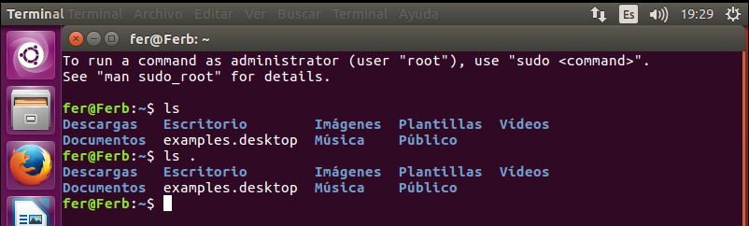

El comando “ls” realiza acciones distintas dependiendo de la bandera que utilice, por lo que dentro del comando “ls” podemos encontrar los siguientes tipos de banderas.

**Comando ls –l**

Genera un listado largo de la ubicación actual.

**Comando ls /**

Para ver los archivos que se encuentran en la raíz.

**Comando ls /home**

Para ver los usuarios del equipo local, revisamos el directorio home que parte de la raíz (/)

**Comando ls –l /home**

Para una ejercicio mas especifica se pueden combinar los comandos anteriores en este solo comando, un ejemplo de los comandos anteriores desde mi máquina de Ubuntu es el siguiente.

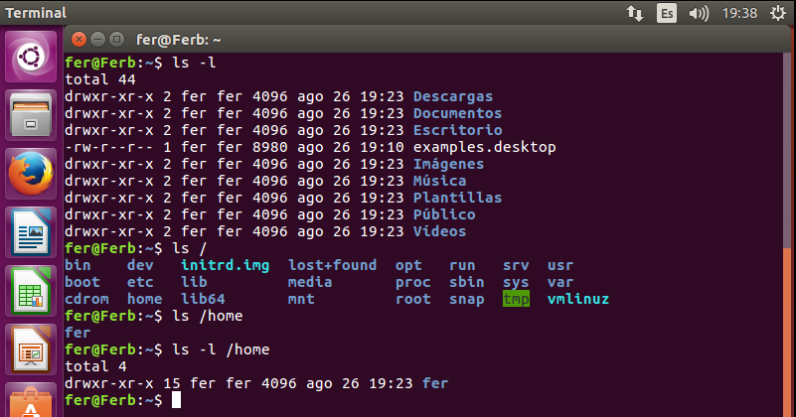

**Comando man ls**

Este comando de GNU/Linux permite visualizar la descripción de cualquier comando asi como la manera en que se utiliza dicho comando. Debido a que es una lista muy larga solo anexare una breve imagen de este ejemplo.

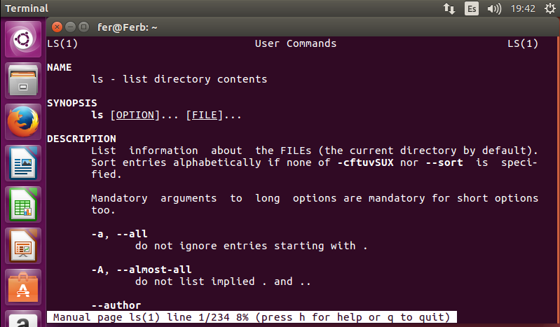

**Comando ls /usr**

Sirve para ver la lista de los archivos en el directorio usr.

**Comando ls .. y ls ../**

El doble punto se utiliza para referirse al directorio “padre”. De esta manera si queremos listar los archivos que dependen del directorio padre utilizamos estos comandos.

**Comando ls ../../usr**

Si nuestra cuenta depende de home, la ruta relativa para listar los archivos del directorio usr es este comando. Con los primeros puntos se hace refencia al directorio home y con los siguientes hacemos referencia al directorio raíz, finalmente escribimos el nombre del directorio usr.

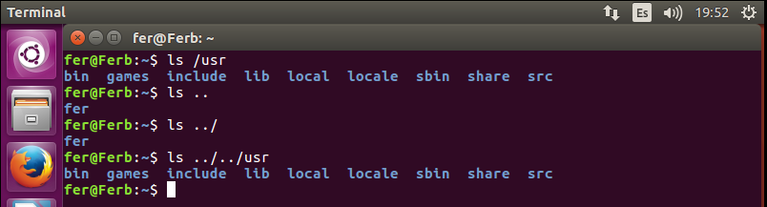

**Comando touch**

Con este comando podemos crear un archivo, no es necesario agregar la extensión, pero se recomienda hacerlo para poder identificar el tipo de archivo que creamos. La sintaxis de este comando es la siguiente: **touch nombre_archivo(.ext)**

**Comando mkdir**

Sirve para crear una carpeta en nuestra cuenta. La sintaxis de este comando es la siguiente: **mkdir nombre_carpeta**

**Comando cd**

Sirve para podernos ubicarnos en una carpeta. La sintaxis de este comando es la siguiente:   
**cd nombre_carpeta**

Por lo contrario, si queremos situarnos en la carpeta de inicio de nuestra cuenta, escribimos el comando: **cd ..**

**Comando pwd**

Nos permite conocer la ubicación actual, su sintaxis es: **pwd**

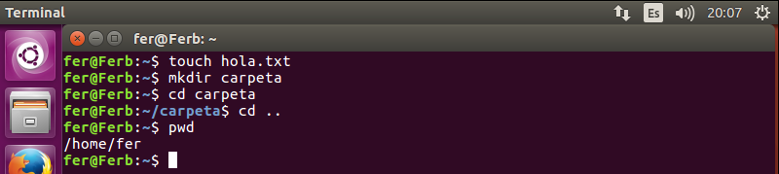

**Comando find**

Permite buscar un elemento dentro del sistema de archivos, a este comando se le debe indicar en que parte del sistema de archivos va a iniciar su búsqueda. Ademas utilizamos la bandera:   
 “-name” para determinar la cadena a buscar (que comúnmente es el nombre de un archivo)

En el siguiente ejemplo, le especifique a la máquina que comenzara a buscar desde el directorio raíz el archivo hola.txt, devolviéndome que el archivo lo tenía en ese mismo directorio raíz.

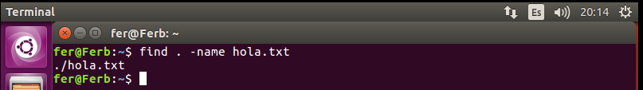

**Comando clear**

Permite limpiar la consola, su sintaxis es la siguiente: **clear**

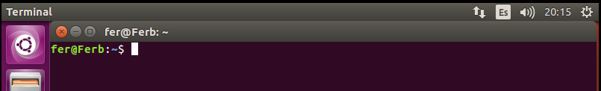

**Comando cp**

Nos permite copiar un archivo, su sintaxis es: **cp archivo_origen archivo_destino**

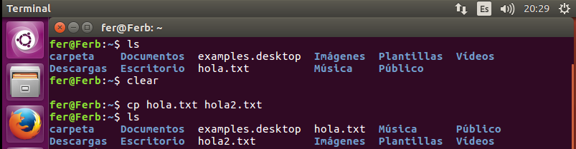

En el ejemplo anterior, tenía el archivo “hola.txt” por lo que realice una copia de este archivo en la misma ubicación en la que me encontraba, nombre a esta copia como “hola2.txt” y comprobé que se haya realizado con el comando ls.

**Comando mv**

Permite mover archivos a otro destino, si sintaxis es: **mv ubicación_origen/archivo ubicación_destino**

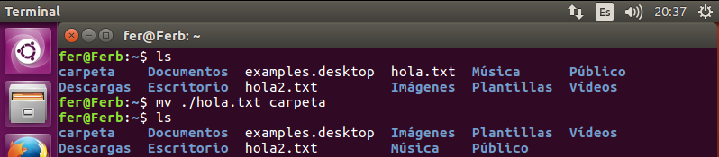

En el ejemplo anterior, decidí mover el archivo “hola.txt” a la carpeta que había creado anteriormente y para comprobar que ya había movido dicho archivo utilice el comando ls.

**Comando rm**

Este comando nos permite eliminar un archivo o un directorio, su sintaxis es la siguiente:  
**rm nombre_archivo o rm nombre_carpeta**

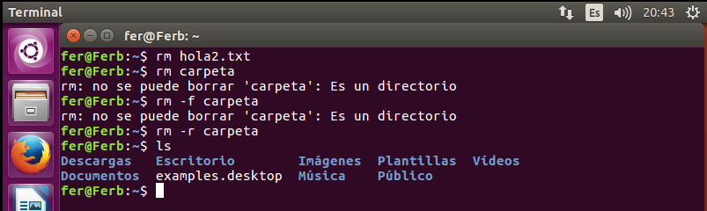

En este ejemplo borre el archivo “hola2.txt” que aún se encontraba en mi ubicación actual y posteriormente borre la “carpeta” que había creado, ya que esta carpeta era un directorio y además contenía el archivo “hola.txt” que había movido en ella, tuve que utilizar la bandera –r para poder forzar su eliminación.

**CONCLUSION**

Esta práctica se me hizo muy interesante ya que vimos comandos que se pueden utilizar en un sistema de Software libre como lo es Ubuntu, aunque en la Facultad lo realizamos con un programa en Windows, me surgió la curiosidad de hacer el mismo procedimiento paso a paso pero con una máquina virtual de Ubuntu en mi computadora.

Así mismo gracias a esta práctica me motive a adentrarme más a este sistema operativo y conocer todas las funciones que me puede ofrecer y estoy seguro que será un sistema que me ayudara mucho en mi proceso de aprendizaje para la carrera que estoy estudiando incluso para poder reafirmar mis conocimientos en programación